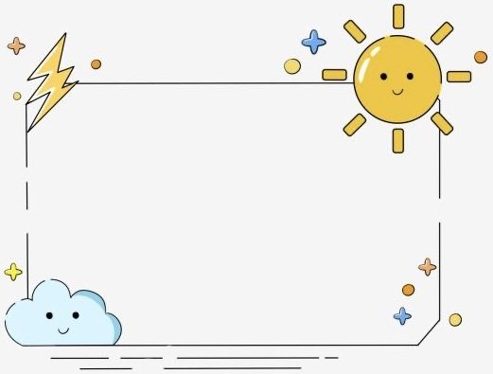Lớp Chồi 2

Năm học 2024 - 2025

***Kế hoạch tuần 1 tháng 2/2025 ( Từ ngày 03/02/2025 đến ngày 07/02/2025)***

* ***Thứ 2 ngày 03/02/2025:*** - Phát triển ngôn ngữ: Kể chuyện: “Ong thợ nhảy múa”.

KPKH: Bé cần ăn đủ chất để lớn và khoẻ mạnh

* ***Thứ 3 ngày 04/02/2025:*** - VĐTN : “Chị Ong nâu và Em bé”.
* KPKH “Khám phá quả chanh”
* ***Thứ 4 ngày 05/02/2025:*** - PTNT “Ghép các mảnh rời tạo thành sản phẩm có dạng hình hình học”

KPKH Cây - Hoa - Quả trang 8

* ***Thứ 5 ngày 06/02/2025:*** - Phát triển thể chất: “Bật tách – khép chân qua 5 ô”.
* Học liệu: LQCV: Tập tô, tập đồ các nét chữ A
* ***Thứ 6 ngày 07/02/2025:*** - Phát triển thẩm mỹ: Cắt và dán con Ong

KPKH: Mưa và nắng Trang 18

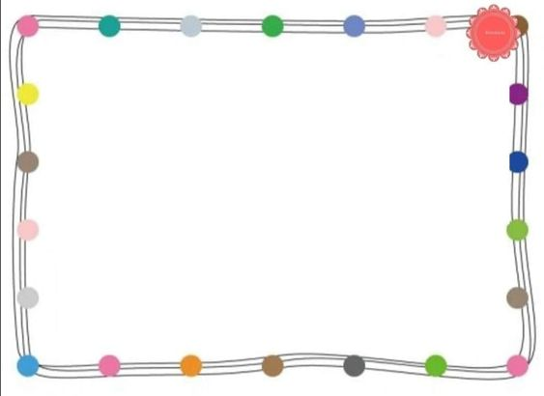Lớp Chồi 2

Năm học 2024 - 2025

***Kế hoạch tuần 2 tháng 2 ( Từ ngày 10/02/2025 đến ngày 14/02/2025)***

* ***Thứ 2 ngày 10/02/2025:*** - Phát triển ngôn ngữ: Kể chuyện “Cáo, thỏ và gà trống”.
* Học liệu KPKH : Thời tiết các mùa trong năm
* ***Thứ 3 ngày 11/02/2025:*** - Môi trường xung quanh: “Sự kì diệu của gió””
* Vỗ tay theo tiết tấu chậm bài: Con chuồn chuồn
* ***Thứ 4 ngày 12/02/2025:*** - Phát triển nhận thức: So sánh số lượng của 2 nhóm đối tượng trong phạm vi 6 bằng nhiều cách khác nhau và nói được nhiều hơn, ít hơi”

LQCV: Tập tô, tập đồ các nét chữ Ă

* ***Thứ 5 ngày 13/02/2025:*** - Phát triển thể chất: “Đặp và bắt bóng tại chỗ 5 lần liên tiếp”.
* LQVT: Gộp hai nhóm đối tượng và đếm phạm vi 2 và 3
* ***Thứ 6 ngày 14/02/2025:*** - Phát triển thẩm mỹ: Tạo hình đám mây bằng bông
* KPKH: Chúng ta có thể tạo ra ánh sáng

Lớp Chồi 2

Năm học 2024 - 2025

***Kế hoạch tuần 3 tháng 02 ( Từ ngày 17/02/2025 đến ngày 21/02/2025)***

* ***Thứ 2 ngày 17/02/2025:*** - Phát triển ngôn ngữ: Kể chuyện “Sự tích ngày và đêm”.
* Học liêu: LQVT: Xếp tương ứng 1 - 1
* ***Thứ 3 ngày 18/02/2025:*** - Môi trường xung quanh: “Sự thay đổi của giấy”
* Vận động theo nhạc bài “Bộ gõ cơ thể”.
* ***Thứ 4 ngày 19/02/2025:*** - Phát triển nhận thức: “Tách 1 nhóm có số lượng là 6 thành 2 nhóm nhỏ hơn”
* Học liệu: TLQCV: Tập tô, tập đồ các nét chữ Â
* ***Thứ 5 ngày 20/02/2025:*** - Phát triển thể chất: “Ném trúng đích đứng bằng 1 tay ( Xa 1.5m x cao 1.2m”.

Học liệu: LQVT: So sánh số lượng hai nhóm đối tượng trong phạm vi 10

* ***Thứ 6 ngày 21/02/2025:*** - Phát triển thẩm mỹ: Nặn cái nón
* LQVT: Đo độ dài của 1 vật bằng 1 đơn vị đo Trang 23



Lớp Chồi 2

Năm học 2024 - 2025

***Kế hoạch tuần 4 tháng 02 ( Từ ngày 24/02/2025 đến ngày 28/02/2025)***

* ***Thứ 2 ngày 24/02/2025:*** - Phát triển ngôn ngữ: Kể chuyện “Đôi bạn nhỏ”.
* KPKH: Nước có ở đâu
* ***Thứ 3 ngày 25/02/2025:*** - Môi trường xung quanh: “Không khí xung quanh bé”
* Vỗ tay theo tiết tấu chậm bài: Bé gọi trăng là gì?
* ***Thứ 4 ngày 26/02/2025:*** - Phát triển nhận thức : Đo độ dài của 1 vật bằng nhiều đơn vị đo, so sánh và diễn đạt kết quả
* Học liệu: LQCV: Tập tô, tập đồ các nét chữ E
* ***Thứ 5 ngày 27/02/2025:*** - Phát triển thể chất: “Trườn theo hướng thẳng”
* Học liêu: KPKH: Trong quả cũng có nước Trang 16
* ***Thứ 6 ngày 28/02/2025:*** - Phát triển thẩm mỹ: Sáng tạo tranh từ các hình hình học

KPKH gió làm khô mọi thứ